Урок особистого успіху та гордості за державу

Від дитячої мрії до космосу

19 листопада 1997 року

Політ у космос Леоніда Каденюка - першого космонавта Незалежної України
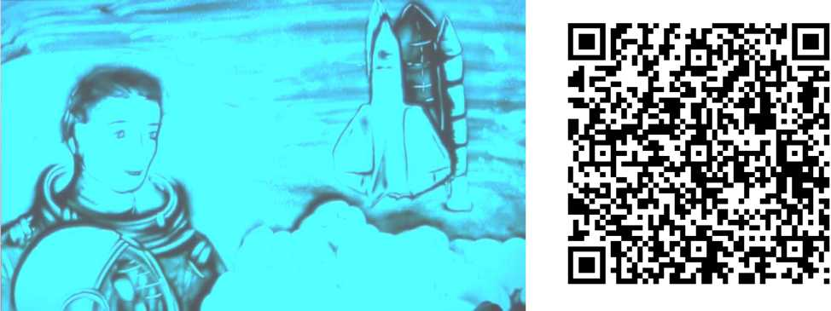

https://cutt. ly/cmBn4Fq
Людство завжди прагнуло розкрити таємниці зоряного неба і полетіти до далеких зірок. Унікальні космічні апарати, нові професії, міжпланетні подорожі - усе це було лише на сторінках книг письменників-фантастів. Це видавалося недосяжною мрією для багатьох, але найсміливіші та найбільш наполегливі, все-таки, змогли втілити її у своїй професії.
У другій половині ХХ століття космос полонив багатьох своєю недосяжністю і непізнаністю. Літаки та ракети стали найпопулярнішими іграшками. Не був виключенням і Леонід Каденюк. З раннього дитинства хлопчик мріяв про небо і прикладав максимум зусиль для втілення мрії в реальність.
Після закінчення авіаційного училища Леонід Каденюк змінює іграшковий літак на сучасний військовий винищувач і стає льотчиком- випробувачем. Наш герой не зупиняється на досягнутому і продовжує мріяти про космос. За час підготовки до космічних польотів та у процесі випробувальної роботи Леонід Каденюк пройшов унікальну інженерну та льотну підготовку. Вивчав космічні кораблі: «Союз», «Союз-ТМ», «Буран», орбітальну станцію «Салют», орбітальний комплекс «Мир» та американський космічний корабель «Space Shuttle».
Коли представника України запросили до міжнародного екіпажу, мрія про космос почала набувати реальних обрисів. Після ретельного відбору конкурсна комісія була одностайною - у міжнародному космічному екіпажі Україну представлятиме Леонід Каденюк.
19 листопада 1997 року Леонід Каденюк полетів у космос у складі екіпажу космічного корабля «Колумбія». На орбіті команда «Колумбії» провела 16 діб. Леонід Костянтинович виконував на борту роль науковця-біолога. Екіпаж проводив експерименти з трьома видами рослин: ріпою, соєю і мохом. Космонавти мали з’ясувати, як стан невагомості впливає на ріст та розвиток цих рослин.
Під час польоту Леоніда Каденюка у космосі побував тризуб, пролунав гімн Незалежної України, а синьо-жовтий прапор був розгорнутий у кабіні шатлу після виходу на навколоземну орбіту.
У грудні 1999 року в Маріїнському палаці Леонід Костянтинович Каденюк отримав найвищу державну нагороду з присвоєнням звання «Герой України», а наша держава вкотре підтвердила свій статус космічної держави з величезним технічним, науковим, і людським потенціалом.
Мрії збуваються, а наполегливість допомагає їх реалізувати.
* * *
Леонід Каденюк: з життя космонавта
Народився майбутній космонавт 28 січня 1951 року у селі Клішківці, Чернівецька область. Школу закінчив зі срібною медаллю. На четвірку написав випускний диктант з української мови. Після 10 класу навчався у Чернігівському військовому авіаційному училищі, де готували льотчиків- винищувачів та космонавтів. Щоб вступити до льотного училища, приписав собі ще один рік. Туди приймали з 17 років, а хлопцеві після закінчення школи було 16. Під час проходження комісії у районному центрі зізнався комісару, що для вступу не вистачає одного року. Після хлопчачих умовлянь той подзвонив у РАГС і попросив виписати нову метрику. «Може коли-небудь ми будемо зустрічати його на космодромі з квітами. Давайте допоможемо цьому юнаку», - сказав комісар у телефон.
Леонід Каденюк увійшов до загону космонавтів, яких готували для польотів на багаторазовому космічному кораблі «Буран» (радянський аналог американського «Шатлу»). Причому його відібрали після конкурсу, в якому брали участь три тисячі кандидатів. Каденюк відпрацьовував маневри для «Бурану», зокрема зниження та захід на посадку, але у космос на ньому так і не полетів. Єдиний його міжпланетний політ відбувся без пілотів, а згодом програму призупинили.
Після здійснення орбітальної місії Леонід Костянтинович видав книгу «Місія - космос», у якій детально описав процес підготовки астронавтів до польоту та сам політ. У книзі він так розповідав про свої відчуття у космосі: «Найперше і найпотужніше враження - втрата точки опори після того, як відв'язуєшся від крісла і опиняєшся у стані невагомості. У земних умовах діє гравітація. Там ця втрата точки опори означала знайти себе у просторі, і це було вкрай непросто». На перший погляд, досить прості слова, але якщо вдуматися, то це дуже філософський вислів, оскільки пошук себе, пошук точки опори, це виклики, з якими стикається кожна людина у своєму повсякденному житті лише з тою різницею, що для більшості з нас це відбувається в умовах гравітації і стосується не стільки тіла, скільки душі.
Під час польоту на борту «Колумбії» український астронавт виконував частину спільного українсько-американського біологічного експерименту, підготовленого вченими з шести інститутів НАН України та науковцями з п’яти університетів США, Космічного центру ім. Кеннеді та двох американських корпорацій. Дослідження впливу мікрогравітації, що є постійним фактором польоту, на ріст та розвиток рослин і стало основною метою експерименту. Для випробування було обрано три види рослин: рапс, сою та мох. Згідно з програмою протягом польоту Леонід Каденюк виконав десять експериментів.
У рамках спільного випробування було проведено також широку освітню програму «Вчителі та учні досліджують рослини в космосі», в якій узяли участь близько 40 тисяч українських та американських школярів. Найкращі учасники експерименту отримали змогу поставити питання космонавту-досліднику Леоніду Каденюку під час телемосту з шатлом «Колумбія».
На борт корабля кожному члену екіпажу за його бажанням дозволялося взяти певну кількість речей. При цьому їх ділили на офіційні й особисті. У якості перших на борт корабля Леонід Каденюк узяв три прапори України, герб нашої держави, портрети Т.Г. Шевченка, С.П. Корольова (зараз зберігається в експозиції Національного музею космонавтики ім. С.П. Корольова в Житомирі), Ю.В. Кондратюка, академіка М.Г. Холодного, чиє ім'я носить Інститут ботаніки НАН України, та фото Л.Г. Іванова - товариша Леоніда Каденюка із загону космонавтів у Зоряному містечку, який загинув у випробувальному польоті на літаку МіГ-27, так і не побувавши у космосі.
Під час орбітального польоту екіпаж «Колумбії» двічі прокидався під звуки гімну України, який, на прохання Каденюка, транслювався з Х'юстонського Центру керування польотами і слугував сигналом для пробудження.
На орбіті Леонід Каденюк досліджував вплив гравітації не тільки на рослини, а й на людину: «Один із експериментів, який я провів - це ходіння по стелі. З точки зору фізики зробити це було досить легко у стані невагомості, але ще ж є така річ, як психологія людини. Виявилося, що надзвичайно міцні стереотипи, з якими людина вирушає у космос, там спрацювали на повну, зокрема, про те, що по стелі ходити неможливо. Коли я ступнями ніг торкнувся стелі, я ніби відчув перехід в зовсім іншу просторову систему».
Він також зізнався, що порівняно легко переніс невагомість і цей стан навіть здався йому знайомим: «Коли почав аналізувати, чому такі відчуття виникли, з'явилося напівфантастичне припущення про те, що людина, все ж таки, походить із космосу, і цей стан записаний на генному рівні у кожного із нас - у мене, у вас і у кожної іншої людини на планеті Земля».
«Космос - це не нескінченна порожнеча, як здається на перший погляд. Він переповнений унікальною інформацією, і тією, про яку ми навіть не підозрюємо, але такою нам потрібною. Нові знання будуть породжувати нові питання. І так - до нескінченності», - писав Леонід Костянтинович.
Погляд на Землю з висоти космічного польоту здатен змінити світосприйняття будь-якої людини. Так трапилося і з Каденюком. У своїй книзі «Місія - космос», він пише: «Неймовірні космічні враження неминуче вплинули на моє сприйняття життя на Землі й примусили по-особливому, крізь призму побаченого, відчутого і передуманого в космосі, сприйняти проблеми людського суспільства, з почуттям відповідальності й турботи ставитись до навколишнього світу.». Під впливом отриманих вражень військовий льотчик, офіцер Збройних Сил дійшов висновку: «Унікальність і краса нашої планети, її феномен у Всесвіті не сумісні з військовою діяльністю людини. При цьому сприймаєш все це як злочин людини проти самої себе».
Телекомпанія «Либідь», спеціально створена для висвітлення польоту Леоніда Каденюка в космос, відзняла в 1997 році величезну кількість матеріалу. Його більша частина - репортажі про тріумфальне турне по США першого українського космонавта.
Майже весь грудень 1997-го наш земляк їздив по найбільших американських містах. Він розповідав про державний прапор і портрет Шевченка, що побували на орбіті, та про те, що «американці не взяли з нас ані копійки», а «політ відбувся завдяки домовленості між президентами Кучмою і Клінтоном».
З польотом Леоніда Каденюка в космос пов’язана ще одна цікава історія. У 2017 році тодішній віце-прем’єр В’ячеслав Кириленко запропонував у рамках декомунізації перенести День космонавтики з 12 квітня (політ Юрія Гагаріна) на 19 листопада - той день, коли у космос полетів Каденюк.
Сам Леонід Костянтинович виступав проти цього й наполягав на тому, що перший політ людини у космос мав всесвітнє значення, а особисто для нього став поштовхом до мрії стати астронавтом. Загалом політ Леоніда Каденюка залишається однією з найяскравіших сторінок вітчизняної історії періоду незалежності.
Основні події:
28 січня 1951 року в селі Клішківці народився Л. Каденюк;
Червень 1995 року - Л. Каденюк переміг у відбірковому конкурсі на участь у спільному українсько-американському польоті;
19 листопада 1997 року Л. Каденюк разом із екіпажем «Колумбія» полетів у космос;
3 грудня 1999 року Л. Каденюку присвоєно звання «Герой України»;
31 січня 2018 року Л. Каденюк помер.
Список використаних джерел
- Каденюк Леонід. Місія - Космос. - К. : Новий друк, 2017. - 380 с.
І. Панасов. Леонід Каденюк / Видатні українці. Люди, які творили історію — Київ: Агенція «ІРІО», 2018. - 128 с.

